Les papillons

Nom : ____________________
De l’œuf au papillon

- L’œuf
La femelle pond des centaines d’œufs minuscules : elle les colle en dessous des feuilles.
- Après l’œuf, la chenille
La chenille qui vient de naître, commence par manger l’enveloppe de son œuf. Puis elle dévore les feuilles autour d’elle.
- Une chenille, ça grandit et ça mue !
La chenille mange beaucoup et sa peau devient trop petite ! Alors elle mue.
MUER = changer de peau
- Attention : transformation
Un jour, la chenille n’a plus faim. Elle se fixe sur une branche et se transforme en chrysalide (= cocon).
- Un beau jour … un papillon !
Quelques semaines plus tard, un papillon sort du cocon. Ses ailes sont mouillées et chiffonnées. Puis il les déploie, les ouvre, et il les fait sécher au soleil. Une heure après, il s’envole.
- Le papillon est un insecte de toutes les couleurs !
Le papillon est un insecte : il a 6 pattes et trois parties dans son corps : la tête, le thorax et l’abdomen.
Mets les numéros pour mettre les images dans l’ordre après avoir lu le texte :
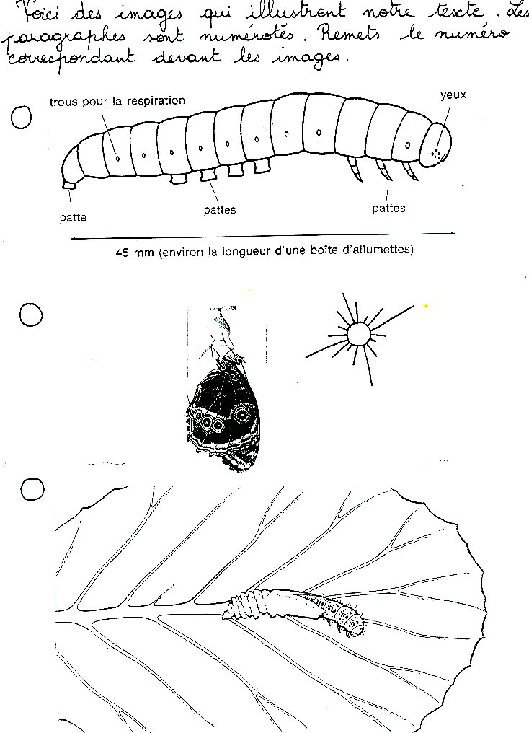

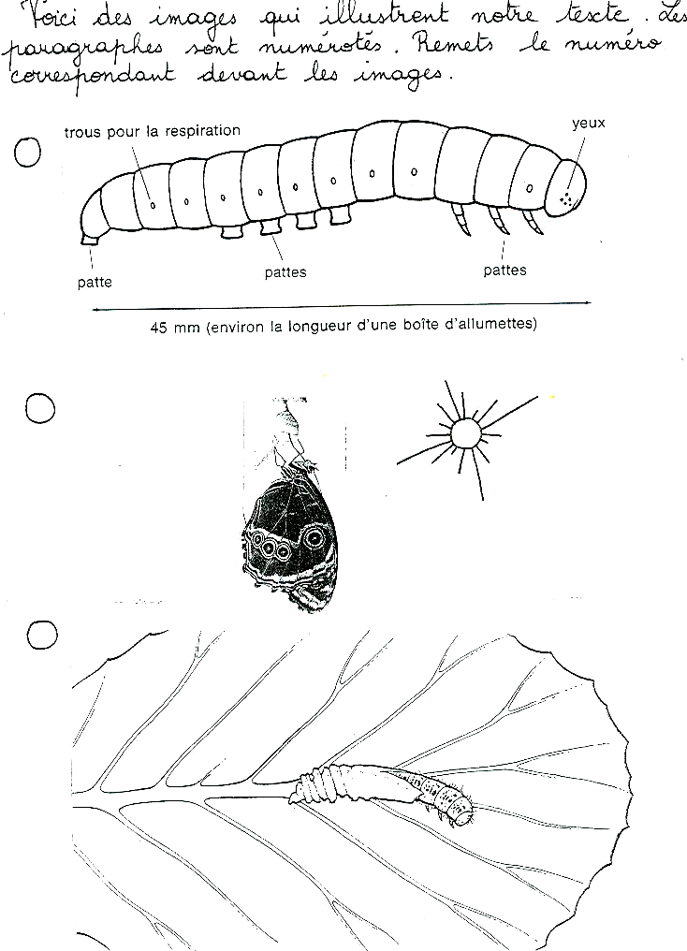

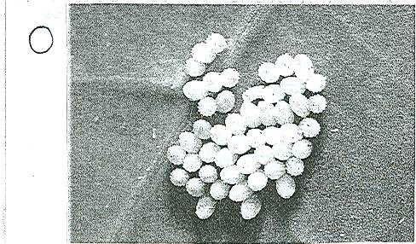

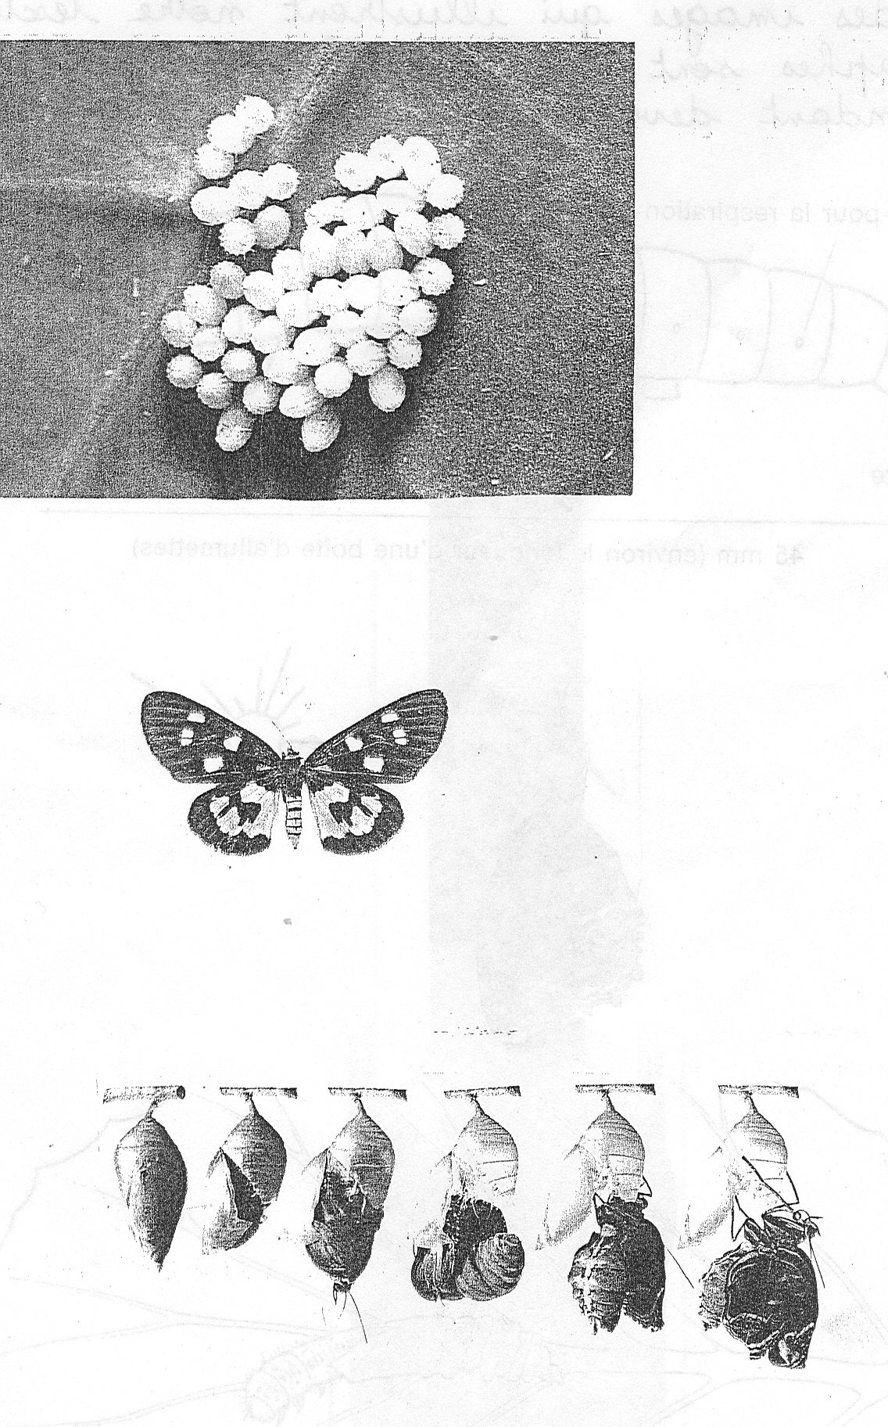

☺ Le papillon est rigolo ! ☺

- Le papillon goûte avant de manger avec ses …pattes ! grâce à des petits poils !
- Il sent avec ses antennes ! A la saison des amours, les femelles séduisent les mâles avec des odeurs spéciales. Les mâles les sentent avec leurs antennes !
- Le plus grand papillon vit en Nouvelle-Guinée, en Afrique. Il mesure 28 cm.
- Le plus petit papillon vit aux Iles Canaries : il mesure 2mm.
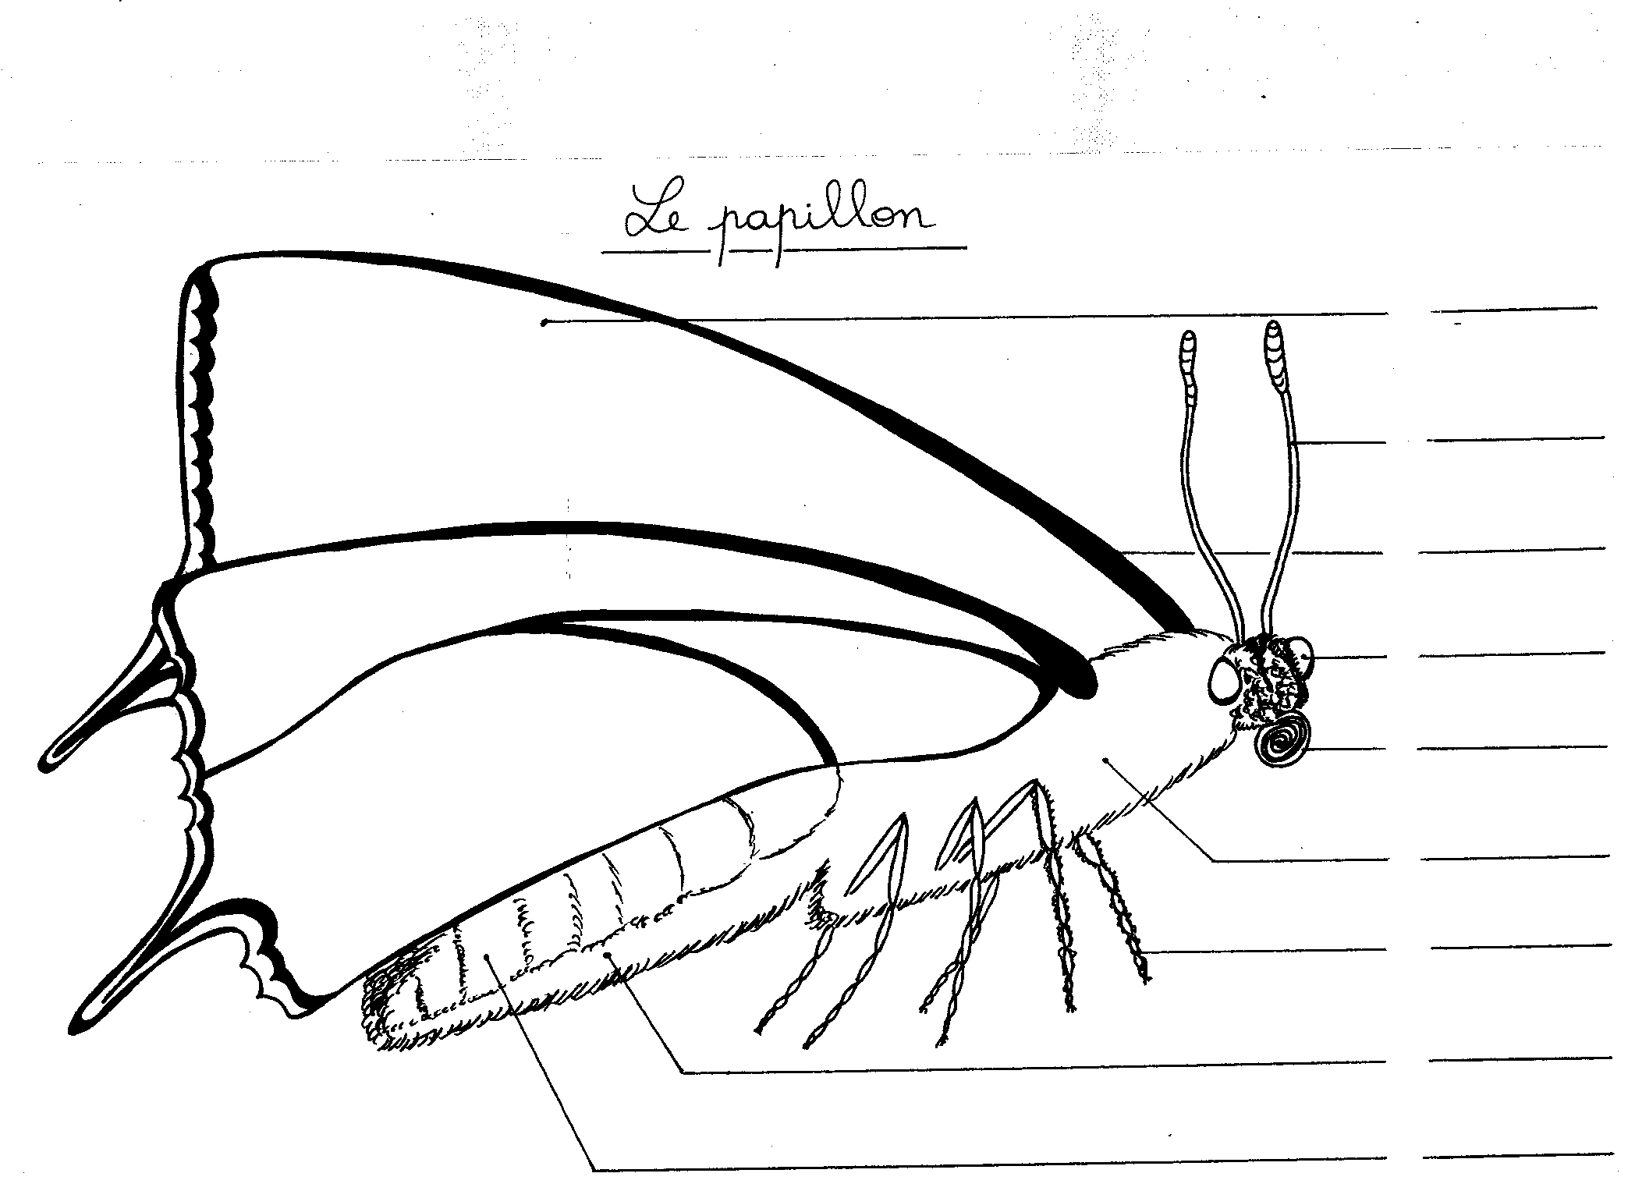
pattes + poils – nervures – abdomen – thorax – yeux – trompe – ailes – antennes - petits trous pour la respiration
Test sur les papillons

- Remets les numéros devant chaque image, de 1 jusque 6.
- Ecris ce qui se passe sur chaque image et ce qui est spécial.

Numéro | Image | Qu’est-ce que c’est ?
 | 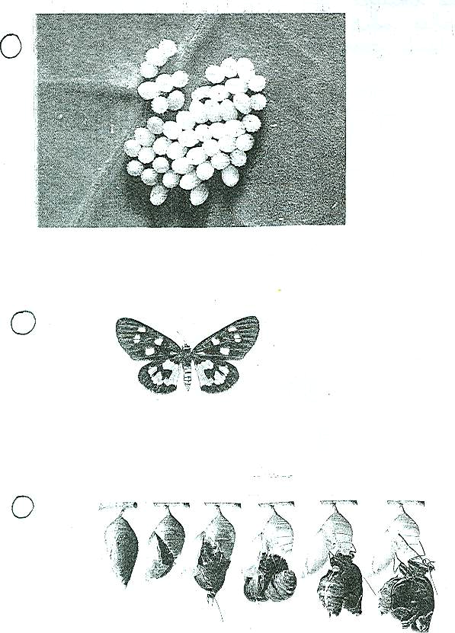
 | 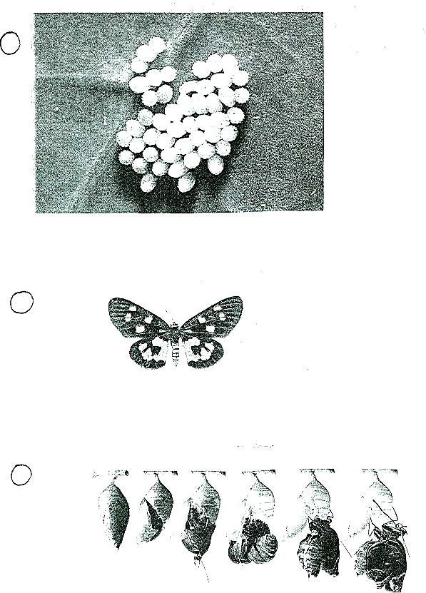
 | 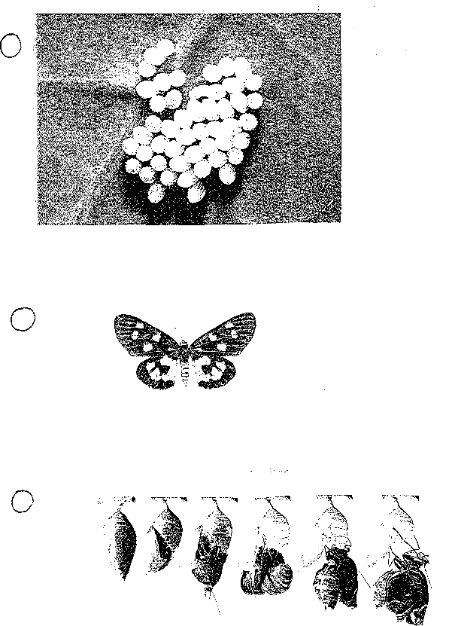
 | 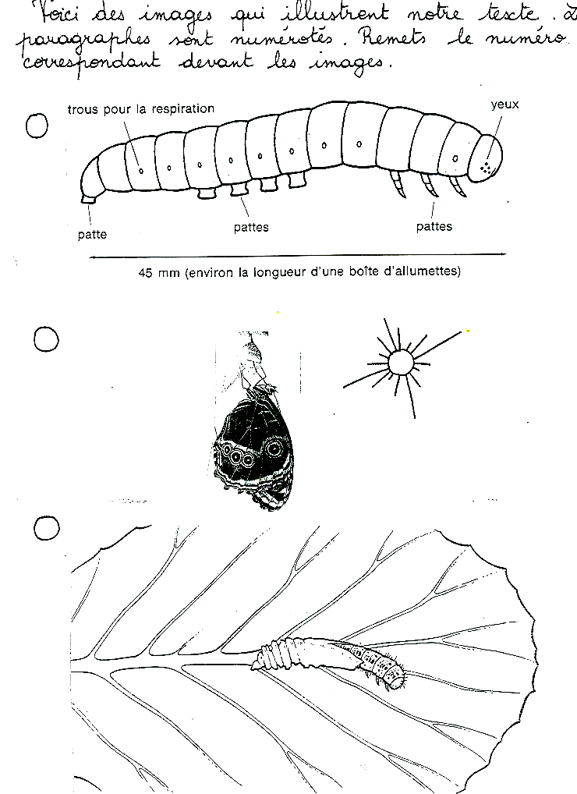
 | 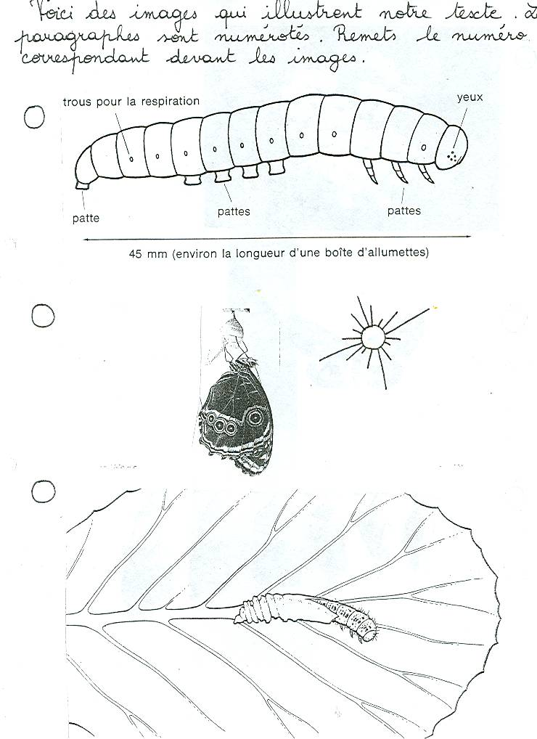
 | 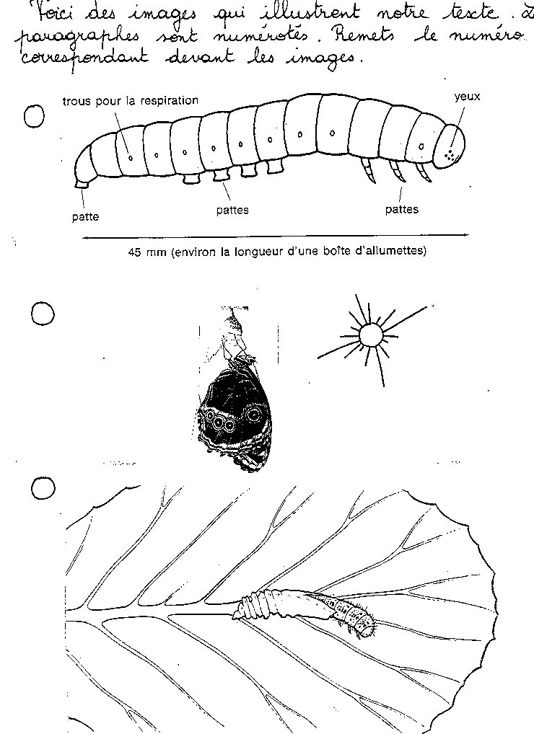

- Ecris les noms des parties du papillon au bon endroit :
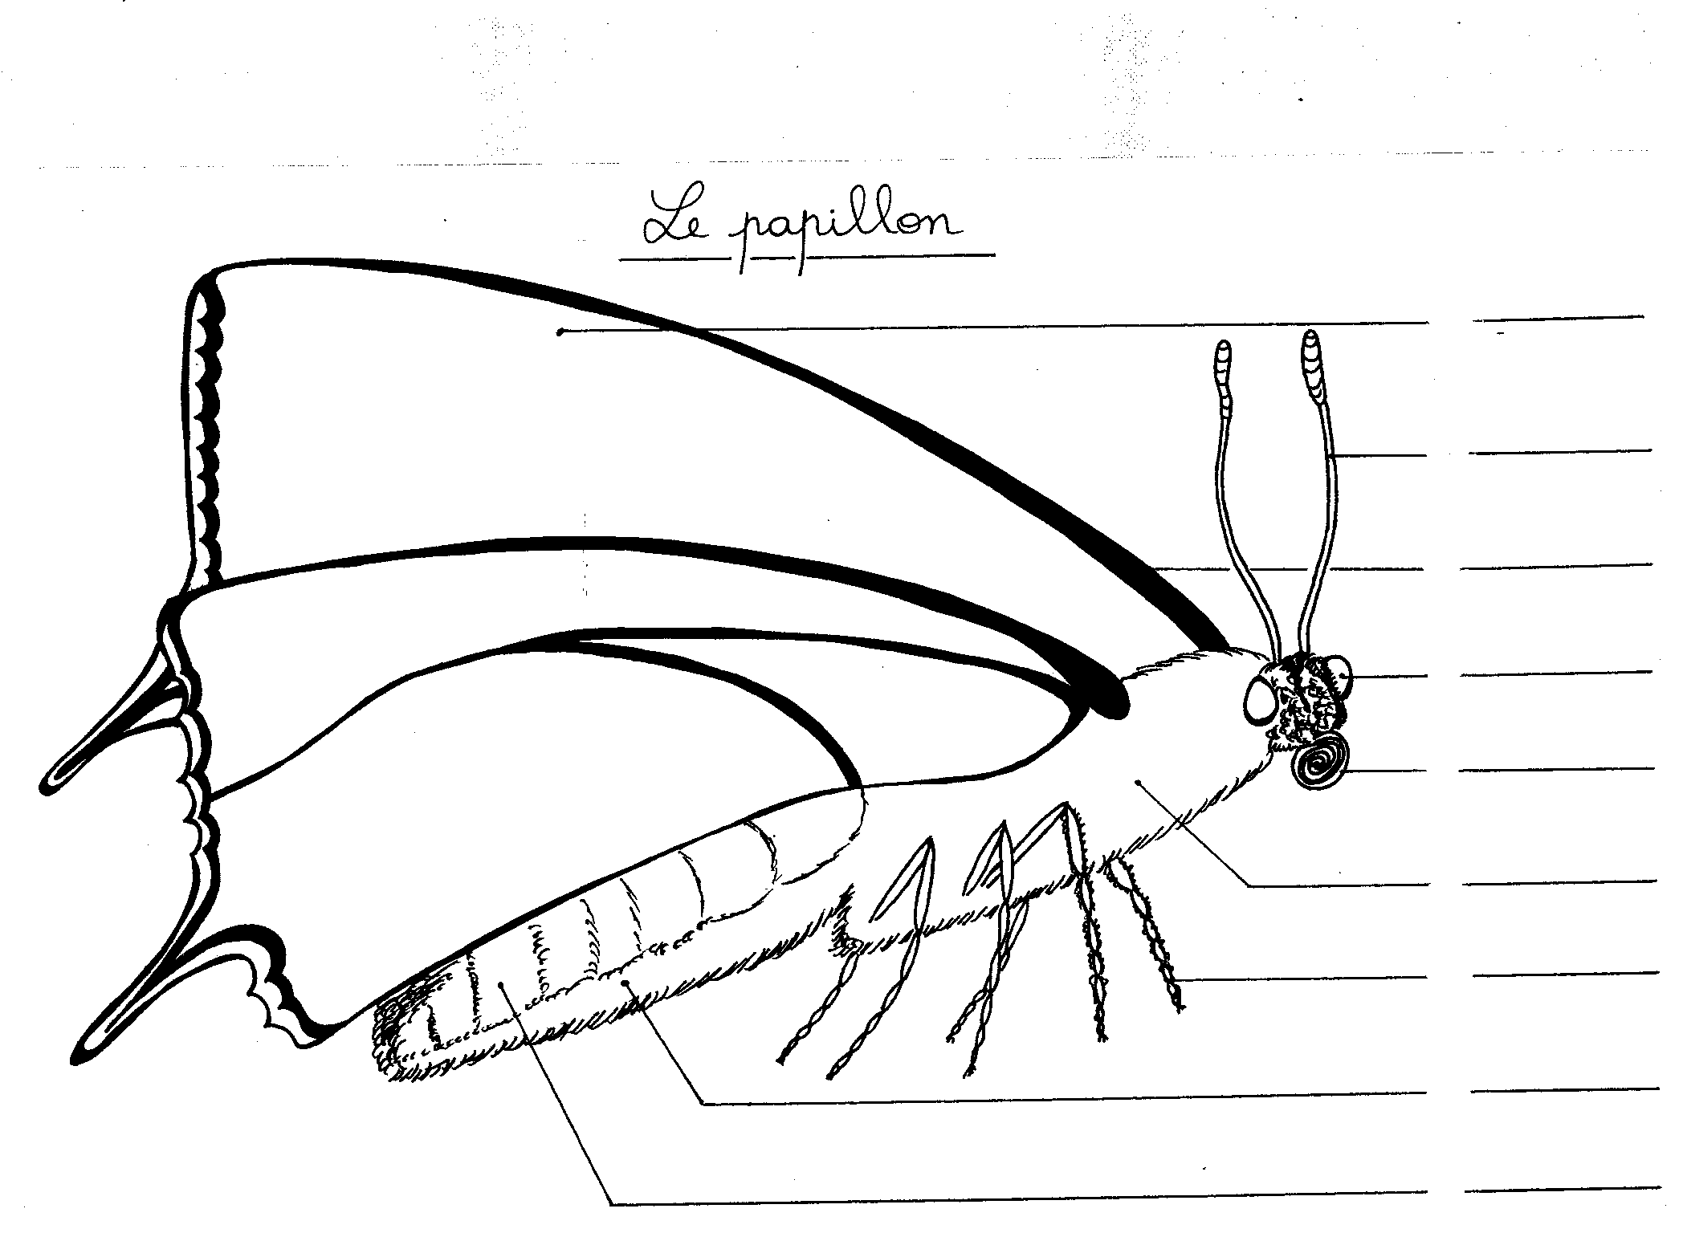
Pattes + poils – nervures – abdomen – thorax – yeux – trompe – ailes – antennes - trous pour la respiration

- Complète
Avec ses antennes, la femelle ____________________________________ et alors le male ____________________________________________________________.
Avec ses ailes, le papillon _____________________________________________.
Avec sa trompe, le papillon ____________________________________________.
Avec les petits trous sur son abdomen, le papillon _________________________.
Avec les poils sur ses pattes, le papillon _________________________________
__________________________________________________________________.
Les yeux du papillon sont spéciaux parce que _____________________________
__________________________________________________________________.
BONUS
Quelle est la taille du plus petit papillon ? __________________________
Quelle est la taille du plus grand papillon ? _________________________
Qu’est ce que c’est MUER ? _____________________________________
Quand est-ce que le papillon mue ? ________________________________
__________________________________________________________

